## Интеллектуальное соревнование для школьников

### Полный разбор заданий и ответов

**Задание 1.** В какую из перечисленных дат началась блокада Ленинграда?  
А. 7 ноября 1942 г.  
Б. 30 сентября 1941 г.  
В. 8 сентября 1941 г.Г. 17 июля 1942 г.  
**Правильный ответ:** **В. 8 сентября 1941 г.**

**Задание 2.** —

**Задание 3.** В какую из перечисленных дат началась Берлинская стратегическая наступательная операция?  
А. 8 мая 1945 г.  
Б. 30 апреля 1945 г.  
В. 2 мая 1945 г.  
Г. 16 апреля 1945 г.  
**Правильный ответ:** **В. Фёдор Толбухин**.

**Задание 4.** Когда Красная Армия победоносно завершила Сталинградскую битву?  
А. 12 июля 1943 г.  
Б. 2 февраля 1943 г.  
В. 27 января 1944 г.  
Г. 5 апреля 1943 г.  
**Правильный ответ:** **Б. 2 февраля 1943 г.**

**Задание 5.** Когда бойцы Красной Армии Михаил Егоров и Мелитон Кантария установили на крыше Рейхстага красный флаг Военного совета 3-й ударной армии, впоследствии признанный Знаменем Победы?  
А. 9 мая 1945 г.  
Б. 8 апреля 1945 г.  
В. 28 апреля 1945 г.  
Г. 1 мая 1945 г.  
**Правильный ответ: Г. 1 мая 1945 г.**

**Задание 6.** В какой из перечисленных временных периодов состоялась Ялтинская (Крымская) конференция глав трёх союзных держав антигитлеровской коалиции?  
А. 29 сентября – 1 октября 1941 г.  
Б. 17 июля – 2 августа 1945 г.  
В. 28 ноября – 1 декабря 1943 г.  
Г. 4–11 февраля 1945 г.  
**Правильный ответ:**  **Г. 4–11 февраля 1945 г.**

**Задание 7.** В какой из перечисленных временных периодов Красная Армия провела Кёнигсбергскую наступательную операцию?  
А. 3 – 18 декабря 1944 г.  
Б. 3 – 7 мая 1945 г.  
В. 22 – 29 августа 1943 г.  
Г. 6 – 9 апреля 1945 г.  
**Правильный ответ:** **Г. 6–9 апреля 1945 г.**

**Задание 8.**

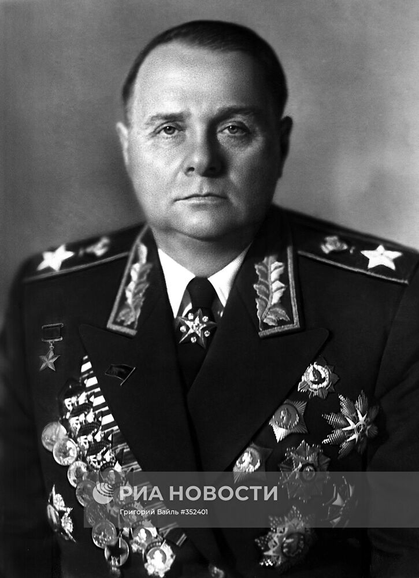

Укажите, как фронтовики называли советского военачальника, прославленного полководца Великой Отечественной войны, представленного на фото.  
А. Багратион  
Б. Маршал северных направлений  
В. Генерал партизанских действий  
Г. Аптекарь  
**Правильный ответ:** **А. Багратион**.

**Задание 9.** Какую должность во время Великой Отечественной войны занимал этот талантливый полководец?

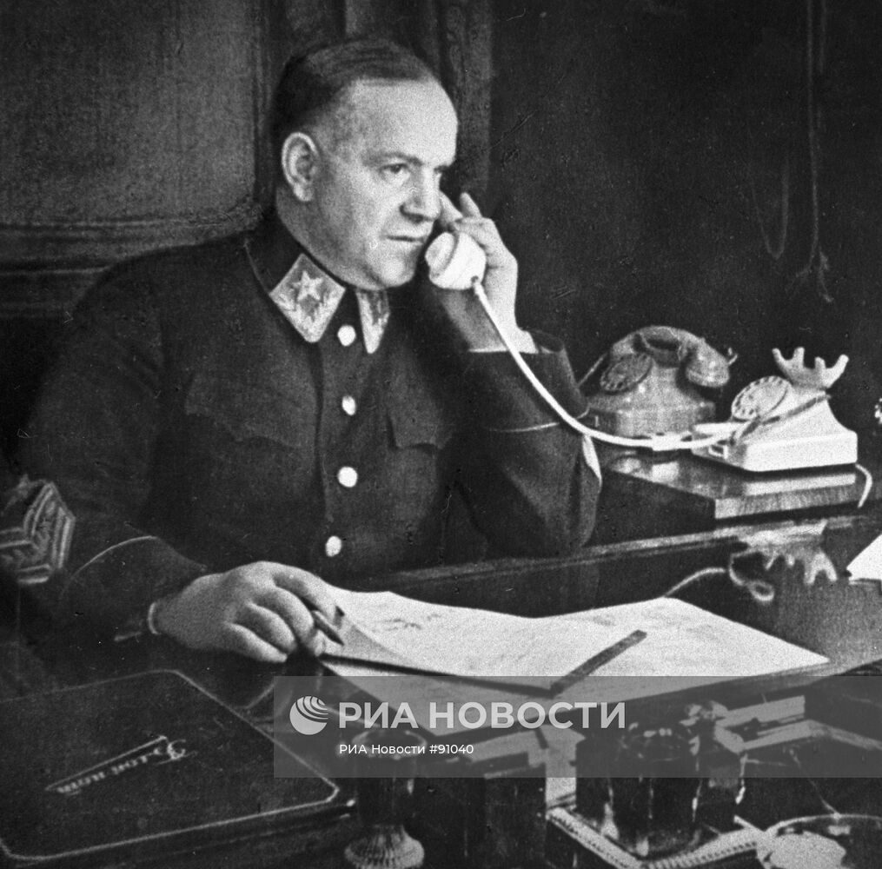

А. генералиссимус СССР  
Б. заместитель комиссара народной военной промышленности  
В. первый заместитель народного комиссара обороны СССР  
Г. вождь СССР  
**Правильный ответ: В. первый заместитель народного комиссара обороны СССР**

**Задание 10.** Маршал Константин Рокоссовский:  
А. сражался с Японией на Дальнем Востоке  
Б. освобождал Чехословакию  
В. дважды Герой Советского Союза  
Г. первый вошёл в Берлин  
Д. участвовал в реализации операции «Багратион»  
**Правильный ответ:** **В. дважды Герой Советского Союза** и **Д. участвовал в реализации операции «Багратион»**.

**Задание 11.** Кто из советских военачальников в годы Великой Отечественной войны руководил войсками 3-го Украинского фронта?  
А. Родион Малиновский  
Б. Семён Будённый  
В. Фёдор Толбухин  
Г. Николай Ватутин  
**Правильный ответ:** **В. Фёдор Толбухин**.

**Задание 12.** Какие из песен, посвящённых Великой Отечественной войне, написаны на стихи советского поэта Михаила Исаковского?  
А. “Огонёк”  
Б. “Вот солдаты идут”  
В. “Смуглянка”  
Г. “В лесу прифронтовом”  
**Правильный ответ:** **А. “Огонёк”** и **Г. “В лесу прифронтовом”**

**Задание 13.** Какие из перечисленных музыкальных произведений прозвучали на Параде Победы 24 июня 1945 года?  
А. “День Победы”  
Б. “Священная война”  
В. “Славься!”  
Г. “Гимн Союза Советских Социалистических Республик”  
**Правильный ответ: В. “Славься!”** и **Г. “Гимн Союза Советских Социалистических Республик”**.

**Задание 14.** Кому из перечисленных участников Великой Отечественной войны присвоено звание Героя Российской Федерации?  
А. Михаил Девятаев  
Б. Дмитрий Парфёнов  
В. Амет-Хан Султан  
Г. Вера Волошина  
**Правильный ответ:** **А. Михаил Девятаев**.

**Задание 15.** Расположите фамилии советских воинов – Героев Советского Союза в хронологическом порядке совершения ими подвигов, за которые они были удостоены этого звания.  
Николай Гастелло  
Александр Матросов  
Михаил Егоров  
Виктор Талалихин  
Матвей Кузьмин  
**Правильный ответ:** **Виктор Талалихин → Николай Гастелло → Матвей Кузьмин → Александр Матросов → Михаил Егоров**.

**Задание 16.** Расположите в хронологической последовательности военачальников по очередности присвоения им звания Маршала Советского Союза.  
Борис Шапошников  
Фёдор Толбухин  
Александр Василевский  
Георгий Жуков  
Иван Конев  
**Правильный ответ: Борис Шапошников → Георгий Жуков → Александр Василевский → Иван Конев → Фёдор Толбухин.**

**Задание 17.** Расположите в хронологической последовательности командующих Ленинградским фронтом в годы Великой Отечественной войны.  
Георгий Жуков  
Михаил Хозин  
Климент Ворошилов  
Маркиан Попов  
**Правильный ответ: Климент Ворошилов → Георгий Жуков → Михаил Хозин → Маркиан Попов.**

**Задание 18.** Расположите в хронологической последовательности города-герои в соответствии с очередностью их освобождения от немецко-фашистских захватчиков.  
Новороссийск  
Смоленск  
Киев  
Минск  
**Правильный ответ: Смоленск → Киев → Минск → Новороссийск.**

**Задание 19.** Расположите в хронологической последовательности стихотворения Анны Ахматовой, написанные в годы Великой Отечественной войны.  
**1. «Клятва»  
2. «Мужество»  
3. «С самолёта»  
4. «Освобождённая»**

**Задание 20.** В какой стране находится этот памятник?

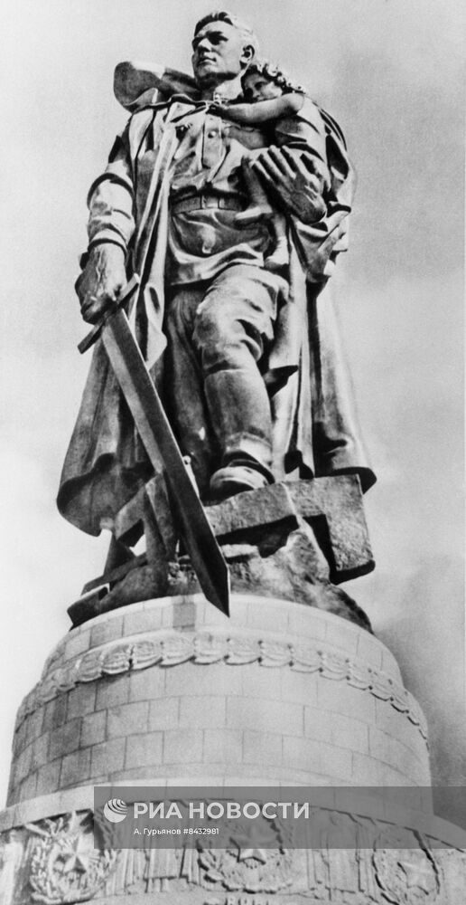

А. Австрия  
Б. Болгария  
В. Венгрия  
**Правильный ответ: Г. Германия**

**Задание 21.** Прочитайте фрагмент военной биографии и ответьте, о каком герое (имя, фамилия) в нём идёт речь: советский офицер, командовавший первой батареей БМ-13 – легендарных гвардейских миномётов, прозванных в войсках «Катюшами». Вместе с большей частью своих подчинённых погиб в октябре 1941 года, попав в засаду при прорыве из Вяземского котла. Перед гибелью бойцы под его командованием до конца выполнили свой долг и подорвали все установки БМ-13, в результате чего ни одна из них не досталась врагу в рабочем состоянии.  
**Правильный ответ: Иване Андреевиче Флёрове**.

**Задание 22.** Прочитайте фрагмент биографии советского государственного деятеля времён Великой Отечественной войны и ответьте, о ком идёт речь: нарком иностранных дел СССР, объявивший 22 июня 1941 года советскому народу о начале вторжения немецких войск. Ему принадлежит легендарная фраза, впоследствии ставшая лозунгом: «Наше дело правое. Враг будет разбит. Победа будет за нами!». Напишите его имя и фамилию.  
**Правильный ответ: Вячеславе Михайловиче Молотове.**

**Задание 23.** Назовите имя и фамилию героя по выдержке из биографии: «В декабре 1942 года ходе боя у железнодорожной станции Тацинская этот (на фото) комбат направил свой горящий танк Т-34 в борт вражеского танка, в результате чего обе машины взорвались. Указом Президиума Верховного Совета СССР от 14 февраля 1943 года за образцовое выполнение боевых заданий командования на фронте борьбы с немецко-фашистскими захватчиками и проявленные при этом мужество ему посмертно присвоено звание Героя Советского Союза».

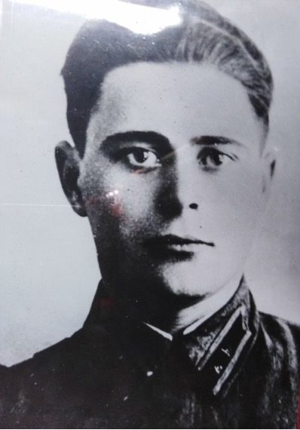

**Правильный ответ: Михаил Ефимович Нечаев**

**Задание 24.** Соотнесите песню с кинофильмом, в котором она прозвучала.  
**«На войне как на войне» –** «По полю танки грохотали»  
**«Два бойца»** – «Тёмная ночь»  
**«Аты-баты, шли солдаты» –** «Бери шинель, пошли домой»  
**«Офицеры»** – «Вечный огонь»

**Задание 25.** Установите соответствие между событиями и датами, в которые они произошли.  
**12 июля 1943 года –** Сражение под Прохоровкой  
**20 октября 1944 года –** Освобождение Белграда  
**2 февраля 1943 года –** Капитуляция немецкой 6-й армии под Сталинградом  
**7 ноября 1941 года –** Парад в честь 24-й годовщины Великой Октябрьской социалистической революции на Красной площади

**Задание 26.** Установите соответствия между конференциями союзников по антигитлеровской коалиции и датами их проведения.  
**28 ноября – 1 декабря 1943 года –** Тегеранская конференция  
**17 июля – 2 августа 1945 года –** Потсдамская конференция  
**4 – 11 февраля 1945 года –** Ялтинская конференция  
**29 сентября – 1 октября 1941 года –** Потсдамская конференция

**Задание 27.** Установите соответствия между событиями и датами. К каждой позиции первого столбца подберите соответствующую позицию из второго столбца:  
**8 марта 1943 года –** Первый бой 1-го чехословацкого отдельного пехотного батальона под Харьковом у деревни Соколово  
**3 марта 1944 года –** Подвиг лётчика Михаила Девятаева  
**13 сентября 1942 года –** Немецкие войска вышли к Волге  
**8 февраля 1945 года –** Указ Президиума Верховного Совета СССР «Об учреждении ордена Ушакова I и II степени, ордена Нахимова I и II степени, медалей Ушакова и Нахимова»

**Задание 28.** Укажите пропущенный в тексте день (число и месяц):  
Первый во время Великой Отечественной войны салют прозвучал в столице  **5 августа 1943 года** 1943 года в честь освобождения Орла и Белгорода войсками Западного, Центрального, Воронежского, Брянского и Степного фронтов.

**Задание 29.** Во фрагменте песни на стихи Михаила Исаковского «Враги сожгли родную хату» укажите название города, пропущенное в тексте.  
Хмелел солдат, слеза катилась,  
Слеза несбывшихся надежд,  
И на груди его светилась  
Медаль за город **Будапешт**.

**Задание 30.** Прочтите фрагмент стихотворения Демьяна Бедного и ответьте на вопрос, во что в его стихотворении образно превращаются немцы.  
Здесь, где окна все – бойницы,  
Здесь, где смерть таят кусты,  
Здесь, глотнув чужой землицы,  
Одураченные «фрицы»  
Превращаются в **Кресты**

**Официальный разбор заданий 1-ого этапа Всемирной олимпиады “Великая Победа” проводится для детей и подростков в возрасте от 10 до 18 лет.** Проходящую с 27 февраля 2025 г.